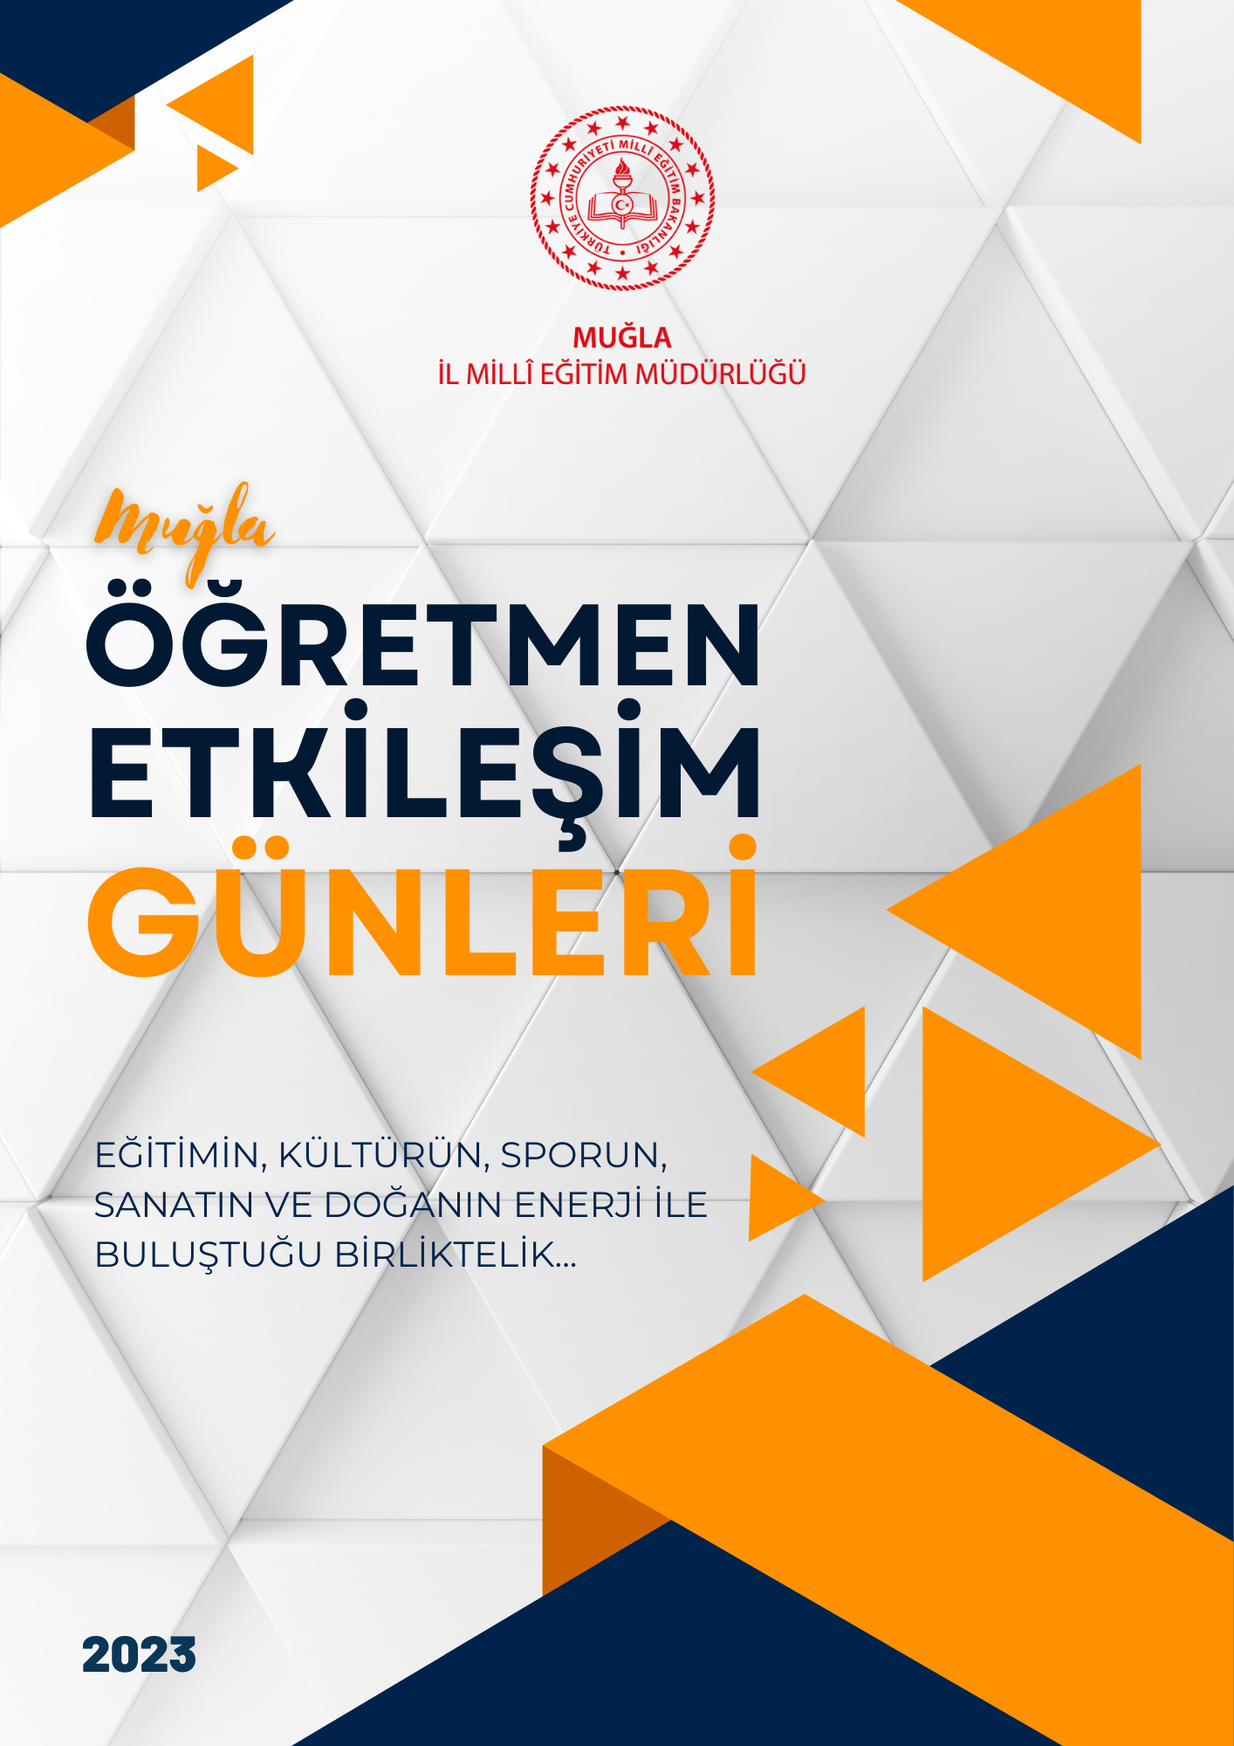

MUĞLA İL MİLLİ EĞİTİM MÜDÜRLÜĞÜ
“MUĞLA ÖĞRETMEN ETKİLEŞİM GÜNLERİ”
"Tarihi Dokunuş, Sanatsal İzler, Sporun ve Doğanın Enerjisi: Öğretmenlerle Kültürel Buluşmalar"

1.PROJENİN ÖNEMİ

Bireylerin geleceklerinin şekillenmesinde önemli etkiye sahip kurumların başında okullar gelmektedir. Okullarda verilen eğitimin niteliğinin geliştirilmesinde eğitim faaliyetinin baş aktörlerinden olan öğretmenlerin rolü büyüktür. Öğretmen, eğitim sisteminin işleme ve dönüşüm ögesini oluşturur. Bu sebepten dolayı öğretmenlerin mesleki gelişimlerine katkı sağlayacak ortamlar oluşturulması gerekliliğine ek olarak sosyal ve duyuşsal açıdan da destekleneceği etkinlikler planlanmalıdır. Bu noktada öğretmen buluşmalarının önemi ortaya çıkmaktadır. Öğretmen buluşmaları; eğitim, kültür, sanat, doğa ve spor temalarında eğitimcilerin bilgi alışverişinde bulundukları, deneyimlerini paylaştıkları, mesleki gelişimlerine katkı sağlayan etkinlikleri içermektedir.

Muğla Öğretmen Etkileşim Günleri projesi, Muğla ilindeki öğretmenler arasında etkileşimi artırmayı ve dayanışmayı güçlendirmeyi hedefleyen kapsamlı etkinlikler zinciridir. Söz konusu proje, öğretmenlerin eğitim, kültür, tarih, spor, sanat ve doğa alanlarında enerjik bir ortamda bir araya gelerek bilgi ve deneyim paylaşımını sağlamaya ortam oluşturacaktır.

2.AMAÇ

Projenin amacı, eğitim kurumlarında görev yapan eğitimcilerin, eğitim, kültür, tarih, sanat, spor ve doğa etkinlikleri aracılığıyla etkileşim ve iletişimlerini artırmak, sosyal duyuşsal açıdan destekleyerek, dayanışmayı güçlendirmektir.

3.HEDEFLER

- Öğretmenler arasında bilgi ve deneyim paylaşımını teşvik ederek, öğretmenlerin kişisel ve mesleki gelişimlerine katkıda bulunmak,
- Kültür gezileri ile kültürel farkındalığı artırmak,
- Spor etkinlikleri ile öğretmenlerin enerjik bir ortamda bir araya gelerek sağlıklı yaşama teşvik etmek,
- Sanat atölyeleri ve etkinlikleri ile öğretmenlere yaratıcılıklarını ortaya çıkarma fırsatı sunmak,
- Doğa gezileri ile Muğla ilinin doğal güzelliklerini keşfetme fırsatı sunmak,

- Eğitim kurumlarında görevli eğitimciler ile eğitimde karar verici rolde bulunan yöneticiler arasında iletişim sürecini eğitim çalışanlarının görüşlerine göre değerlendirmek,
- Öğretmen buluşmaları ile bir araya gelinerek sohbet etmek, eğitim ile ilgili sorunlara çözüm üretmek

4.HEDEF KİTLE

Muğla İl Milli Eğitim Müdürlüğüne bağlı resmi ve özel okul/kurumlarda görev yapan öğretmenler ve yöneticiler projenin hedef kitlesini oluşturmaktadır. Düzenlenen etkinliklerde her okuldan bir öğretmenin yer alması ve kadın erkek eşitliğine dikkat edilmesi gerekmektedir.
5.ETKİNLİK ALANLARI

Proje etkinlikleri;
- Kültür, tarih ve sanat
- Çevre, doğa ve spor olmak üzere iki ana temadan oluşmaktadır.
Söz konusu iki ana tema, hedef kitlesinin ilgi alanlarına, kişisel gelişimlerine katkı sağlayan Muğla iline özgü yerel ve kültürel önemli temalardır.

Tema 1: Kültür, Tarih ve Sanat
Kültür, tarih ve sanat etkinlikleri, toplumun kültürel mirasını korumak, paylaşmak ve yaşatmak için önemli bir araçtır. Bu tür etkinlikler, insanları bir araya getirerek geçmişin değerlerini anlamalarına ve geleceğe taşımalarına yardımcı olur. Etkinlikler arasında yer alan kültürel geziler, öğretmenlere Muğla ilinin tarihi ve kültürel mirasını yakından tanıma fırsatı sunacaktır. Öğretmenler, ilçelerinde yapılan ziyaretlerle tarihi mekânları keşfedecek, yerel halkın geleneksel sanatlarıyla etkileşime geçecek ve kültürel mirası daha derinlemesine inceleyeceklerdir.

Kültür, tarih ve sanat etkinlikleri için örnekler:

- Müze ve Sergiler: Tarihî eserlerin sergilendiği müzeler, sanat galerileri ve kültürel sergi alanları açıp düzenleyerek, geçmişe ve sanata ilgi duyanları bir araya getirir.

- Tarihi Yerleri Ziyaretler: Tarihi yapıları ve anıtları ziyaret etmek, geçmişle bağlantı kurmaya yardımcı olur ve yerel tarih hakkında bilgi edinmeyi sağlar.

- Konserler ve Gösteriler: Müzik, dans ve tiyatro gösterileri, sanatın güzelliklerini paylaşmaya katkı sağlar.

- Film ve Belgesel Gösterimleri: Tarihi olayları ve kültürel değerleri ele alan filmler ve belgeseller izlemek, topluma tarih ve kültürle ilgili farkındalık kazandırır.

- Sanat Atölyeleri: Resim, heykel, el sanatları ve diğer sanat dallarında atölye çalışmaları düzenlemek, sanata teşvik eder ve yaratıcı yetenekleri geliştirir.

- Kültürel Festivaller: Geleneksel festivaller, dans, müzik, giyim ve yemeklerle zenginleştirilmiş etkinlikler düzenlemek, farklı kültürlerin anlaşılmasını ve değerlerin paylaşılmasını sağlar.

- Konferanslar ve Seminerler: Tarihçiler, sanatçılar ve akademisyenlerin katıldığı konferanslar, tarih ve sanatla ilgili derinlemesine katkı sağlar.

- Geleneksel Halk Dansları ve Müzik Gösterileri: Geleneksel halk dansları ve müzik gösterileri, kültürel kimliğin korunmasına ve aktarılmasına katkıda bulunur.

- Edebiyat Etkinlikleri: Edebiyat okumaları, şiir dinletileri ve yazarlarla yapılan söyleşiler, edebiyatın ve kültürel ifadelerin yaşatılmasına olanak tanır.

- Yerel El Sanatları ve Zanaat Etkinlikleri: Yerel el sanatları ve geleneksel zanaatların tanıtımı ve öğretilmesi, kültürel mirasın korunmasına yardımcı olur.

- Tarihi Yürüyüşler ve Geziler: Belirli tarihî bölgelerde yapılan yürüyüşler ve geziler, geçmişin izlerini takip etmeye teşvik eder.
Bu etkinlikler, kültür, sanat ve tarih bilincini artırmak, toplumun geçmişiyle bağını güçlendirmek ve gelecek nesillere miras bırakmak için önemli bir rol oynar. Aynı zamanda, öğretmenleri bir araya getirerek sosyal bağları güçlendirir ve mesleki motivasyonlarına katkı sağlar.

Tema 2: Çevre, Doğa ve Spor

Çevre, doğa ve spor etkinlikleri, doğal çevreyi koruma, insanları doğayla bağlantı kurma ve aktif bir yaşam tarzını teşvik etmek amacıyla düzenlenir. Bu tür etkinlikler, doğayı anlama ve koruma bilincini artırmanın yanı sıra insanların sağlıklı yaşam tarzını benimsemelerine yardımcı olur.
Çevre, doğa ve spor etkinlikleri için örnekler:

- Doğa Yürüyüşleri ve Doğa Keşifleri: Yürüyüş parkurları ve doğa yolları belirlemek, insanların doğayla iç içe olmalarını ve doğal güzelliklerin tadını çıkarmalarını sağlar.

- Bisiklet Turları: Bisiklet turları düzenlemek, çevreye zarar vermeden doğayla temas etmeye ve sağlıklı bir şekilde spor yapmaya teşvik eder.

- Kamp ve İzcilik Etkinlikleri: Doğal alanlarda kamp kurma ve izcilik etkinlikleri düzenlemek, doğayla daha yakından temas etmeyi ve açık havada vakit geçirmeyi sağlar.

- Sürdürülebilirlik ve Geri Dönüşüm Seminerleri: Sürdürülebilirlik ve geri dönüşüm konusunda farkındalık oluşturmak için seminerler ve eğitimler düzenlemek, çevre dostu davranışları teşvik eder.

- Ekolojik Bahçe ve Tarım Etkinlikleri: Ekolojik bahçeler kurma ve organik tarım etkinlikleri düzenlemek, doğal kaynakların kullanımını daha sürdürülebilir hale getirir

- Doğa Fotoğrafçılığı ve Doğa Resim Atölyeleri: Doğa fotoğrafçılığı ve resim atölyeleri düzenlemek, doğanın güzelliklerini keşfederek sanatsal bir etkinlik sunar.

- Spor Turnuvaları ve Yarışmaları: Doğada spor yapma etkinlikleri, doğa ve sporu birleştirerek aktif bir yaşam tarzı benimsenmesine teşvik eder.
Bu etkinlikler, insanları doğaya yaklaştırırken aynı zamanda çevre koruma bilincini artırır ve sağlıklı bir yaşam tarzına yöneltir. Ayrıca bireylerin doğayla iç içe olmasını sağlayarak doğal kaynakların sürdürülebilir şekilde kullanılmasına teşvik eder.

PROJE YÖNETİMİ VE SÜRE:

Proje, 2023-2024 eğitim öğretim sürecinde Muğla İl Milli Eğitim Müdürlüğüne bağlı resmi ve özel okul/kurumlarda uygulanacaktır.
İlçe Milli Eğitim Müdürlüğü bünyesinde düzenlenecek etkinliklerin tema adları ve hangi ayda yapılacağı aşağıdaki tabloda yer almaktadır.

NO | AY | İLÇE | TEMA
1 | Ekim | Menteşe (2. Hafta) | Çevre, Doğa ve Spor
2 |  | Kavaklıdere (4. Hafta) | Kültür, Tarih ve Sanat
3 | Kasım | Köyceğiz (2. Hafta) | Çevre, Doğa ve Spor
4 |  | Ula (4. Hafta) | Çevre, Doğa ve Spor
5 | Aralık | Ortaca (2. Hafta) | Çevre, Doğa ve Spor
6 |  | Dalaman (4. Hafta) | Çevre, Doğa ve Spor
7 | Şubat | Bodrum (2. Hafta) | Kültür, Tarih ve Sanat
8 | Mart | Yatağan (2. Hafta) | Kültür, Tarih ve Sanat
9 |  | Milas (4. Hafta) | Kültür, Tarih ve Sanat
10 | Nisan | Fethiye (2. Hafta) | Çevre, Doğa ve Spor
11 |  | Seydikemer (4. Hafta) | Kültür, Tarih ve Sanat
12 | Mayıs | Datça (2. Hafta) | Çevre, Doğa ve Spor
13 |  | Marmaris (4. Hafta) | Çevre, Doğa ve Spor
*Etkinlik tarihleri, eğitim öğretim takvimi doğrultusunda İlçe Milli Eğitim Müdürlükleri ile istişare edilerek değiştirilebilir.

Sorumluluklar
- İl Milli Eğitim Müdürlüğü
- Proje yönergesi hazırlamak ve resmi yazı ile İlçe Milli Eğitim Müdürlüklerine göndermek,
- Proje tanıtımı için sosyal medyada paylaşıma uygun görsel materyalleri hazırlamak
- Proje tanıtımını yapmak,
- İlçelerden alınan etkinlik planları (Ek 1) doğrultusunda Proje İl Etkinlik Takvimi hazırlamak
- Projenin il genelinde yürütülmesi için gerekli tedbirleri almak,
- Hazırlanan etkinlik raporlarını değerlendirerek proje kitapçığını hazırlamak ve tüm kanallarda paylaşım yapmak.
- İlçe Milli Eğitim Müdürlüğü

- Proje yönergesinin tüm okullardaki öğretmenlere ulaşmasını sağlamak,
- İlçede yapılacak uygun temalı etkinliğe ait planı (Ek 1) hazırlayarak Müdürlüğümüze göndermek,
- Etkinliğin yapılacağı yer ile ilgili gerekli izinleri almak,
- Etkinliğe katılacak her okuldan bir öğretmen belirleyerek Kaymakamlık olurunu almak,
- Etkinliğin sağlıklı ve verimli bir şekilde tamamlanması için gerekli tedbirleri almak,
- İlçe koordinatörü belirlemek,
- Etkinlik tamamlandıktan sonra ilgili etkinlik raporunu (Ek 2) doldurup il koordinatörüne resmi kanalla iletmek,
- Etkinliğe dair yaygınlaştırma faaliyetlerinde bulunmak (sosyal medya, web sitesi ve yerel basın),
- Etkinlik öncesinde il koordinatörüyle irtibata geçerek aksaklıkların giderilmesi için gerekli istişarelerde bulunmak.

PROJE TAKVİMİ
Yapılması Planlanan İş ve İşlemler | Görev ve Sorumluluklar | Uygulanması Planlanan Tarih
- Proje Yönergesinin Hazırlanması | - Muğla İl Milli Eğitim Müdürlüğünce;  (İl Koordinatörü)  Proje detaylarının olduğu yönergenin hazırlanması ve Valilik Olurunun alınması | Ağustos 2023
- Proje Duyurusunun Yapılması Ve Proje İlçe Koordinatörlerinin Belirlenmesi | - İl Milli Eğitim Müdürlüğünce;  Resmi yazı ile proje duyurusunun yapılması  - İlçe Milli Eğitim Müdürlüğünce;  İlçe Milli Eğitim Müdürlüklerince projenin yürütülmesinden sorumlu koordinatörün belirlenmesi ve Müdürlüğümüze bildirilmesi | Eylül 2023
- Yönetim Kurulunun Oluşturulması | - Muğla İl Milli Eğitim Müdürlüğünce;  Yönetim Kurulunun;  - İl Milli Eğitim Müdür Yardımcısı  Serap AKSEL  - İl Koordinatörü  Nurcan DAMLI  - Proje İlçe Koordinatörleri  İlçe Milli Eğitim Müdürlükleri tarafından belirlenen öğretmen | Eylül 2023
- Proje Tanıtım Toplantısı | - Muğla İl Milli Eğitim Müdürlüğünce;  İl Milli Eğitim Müdürü, Müdür Yardımcıları, İlçe Milli Eğitim Müdürleri ve Şube Müdürlerinin yer aldığı bir toplantı düzenlenerek proje tanıtımının yapılması | Eylül 2023
- Projenin Yaygınlaştırılması | - Muğla İl Milli Eğitim Müdürlüğünce;  Müdürlüğümüzce proje detaylarının olduğu görsellerin hazırlanıp tüm kanallardan paylaşılması | Eylül 2023
- Temalara Uygun Etkinliklerin Planlanması | - İlçe Milli Eğitim Müdürlüğünce;  İlçenin kültürel ve coğrafi güzellikleri göz önüne alınarak ilgili temaya uygun etkinlik planının (Ek:1)hazırlanması ve il koordinatörüne iletilmesi | Eylül 2023
- Proje İl Etkinlik Takviminin Hazırlanması | - Muğla İl Milli Eğitim Müdürlüğünce;  İlçe Milli Eğitim Müdürlüğünce planlanan etkinlerin yer aldığı proje takviminin hazırlanması | Ekim 2023
- Etkinliklere Katılacak Öğretmen Listelerinin Oluşturulması | - İlçe Milli Eğitim Müdürlüğünce;  Takvime uygun ayda etkinliklere katılacak öğretmen listelerinin oluşturulması ve Kaymakamlık olurunun alınması | İlgili Tarih
- Etkinlik Bitiminde Etkinlik Raporunun Doldurulması | - İlçe Milli Eğitim Müdürlüğünce;  Etkinlik bitiminde etkinlik raporunun doldurulup (Ek 2) il koordinatörüne gönderilmesi | Etkinlik bitiminden bir hafta sonra
- Proje Çıktılarının Hazırlanması | - Muğla İl Milli Eğitim Müdürlüğünce;  Proje kapsamında yapılan etkinlik bilgilerinin yer aldığı görsellerin ve kitapçığın hazırlanması ve tüm kanallardan paylaşımın yapılması | Haziran 2024

MUĞLA ÖĞRETMEN ETKİLEŞİM GÜNLERİ YÖNETİM KURULU
Sıra No | Ad Soyad | Görevi
1 | Serap AKSEL  (İl Milli Eğitim Müdür Yardımcısı Başkanlığında) | Yönetim Kurulu Başkanı
2 | Nurcan DAMLI | İl Koordinatörü
3 |  | Bodrum İlçe Koordinatörü
4 |  | Dalaman İlçe Koordinatörü
5 |  | Datça İlçe Koordinatörü
6 |  | Fethiye İlçe Koordinatörü
7 |  | Kavaklıdere İlçe Koordinatörü
8 |  | Köyceğiz İlçe Koordinatörü
9 |  | Marmaris İlçe Koordinatörü
10 |  | Menteşe İlçe Koordinatörü
11 |  | Milas İlçe Koordinatörü
12 |  | Ortaca İlçe Koordinatörü
13 |  | Seydikemer İlçe Koordinatörü
14 |  | Ula İlçe Koordinatörü
15 |  | Yatağan İlçe Koordinatörü

Ek 1

…… İLÇE MİLLİ EĞİTİM MÜDÜRLÜĞÜ
MUĞLA ÖĞRETMEN ETKİLEŞİM GÜNLERİ PROJESİ
ETKİNLİK PLANI
Etkinlik Adı
Etkinlik Teması
Etkinliğin Yapılacağı Yer | Birden çok yerde yapılacaksa yapılacak yerleri adları tek tek belirtilmelidir.
Etkinlik Süresi
Katılımcı Sayısı
Etkinlik Planı | Etkinlik planlanırken saat belirtilmesi gerekmektedir. Etkinlik tüm detaylarıyla yazılmalıdır.

Ek 2
…… İLÇE MİLLİ EĞİTİM MÜDÜRLÜĞÜ
MUĞLA ÖĞRETMEN ETKİLEŞİM GÜNLERİ PROJESİ
ETKİNLİK RAPORU
Etkinlik Adı
Etkinlik Teması
Etkinliğin Yapıldığı Yer | Birden çok yerde yapılacaksa yapılacak yerleri adları tek tek belirtilmelidir.
Etkinlik Süresi
Katılımcı Sayısı
Etkinlik Planı | Etkinlikte yapılan tüm faaliyetler detay verilerek yazılmalıdır. Etkinliğe ait 5 görsel ek olarak gönderilmelidir.

